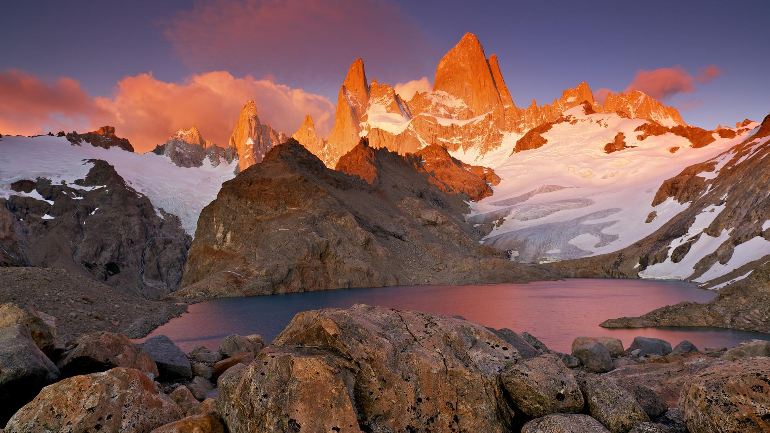

Les beautés du Chili.

Torres Del Paine est un immense paradis naturel,

Une réserve de biosphère qui offre des délices visuels.

On y croise de splendides lacs turquoise gigantesques

Agrémentés d’îlots habités, la vie doit y être romanesque.

Alentours d'un plan d'eau, le relief vallonné est verdâtre

Tandis qu'à l'arrière-plan, la montagne escarpée d'un bleu grisâtre

S'embellit du blanc de la neige pour subjuguer notre vue.

Les cimes déchiquetées s'imposent dans les nuages et l'azur.

Parmi la rocaille, des fleurs jaunes sourient au soleil.

Les monts lointains font éclater leur luminosité sans pareil.

Des feuillages orangés tranchent avec la roche sombre

Mais l'ensemble révèle un délicieux tableau de ce coin de monde.

A l'approche du crépuscule, l'astre flamboyant dore les crêtes minérales,

La pâleur neigeuse aidant, la clarté s'intensifie de façon triomphale

Et fait danser l’apothéose de ce sublime instant, hélas éphémère

Mais l'astre d'amour n'attend pas, il suit la rotation de la terre.

Lorsque le couchant s'installe à l'horizon qui rougeoie,

Habillant de tons incandescents les rochers fièrement droits,

Ceux-ci fendent la pénombre en se métamorphosant de tons exquis,

Tout est réuni en ce lieu afin que l'humain soit ravi.

C'est une explosion de panoramas grandioses bénis des Dieux,

Les prouesses de dame nature en ont fait un site merveilleux.

Marie Laborde

